**Технічне завдання**

**на виконання робіт з утеплення цоколя будівлі складу**

1. Вид заявки: виконання робіт з з утеплення цоколя будівлі складу.
2. Місце виконання робіт: Івано-Франківська обл., Тисменицький район, с. Угринів,

вул. Заводська, 5

1. Контакти для зворотнього зв’язку: Василенко Вячеслав тел. 067-223 -80- 50

e-mail: Vvasilenko@optimapharm.ua

**Технічні дані:**

1. **Висота цоколя, що підлягає утепленню– 1200 мм;**
2. **Площа утеплення: 328 м² -** вертикальної площини – під утеплення екструзійним пінополістіролом товщиною 100 мм.

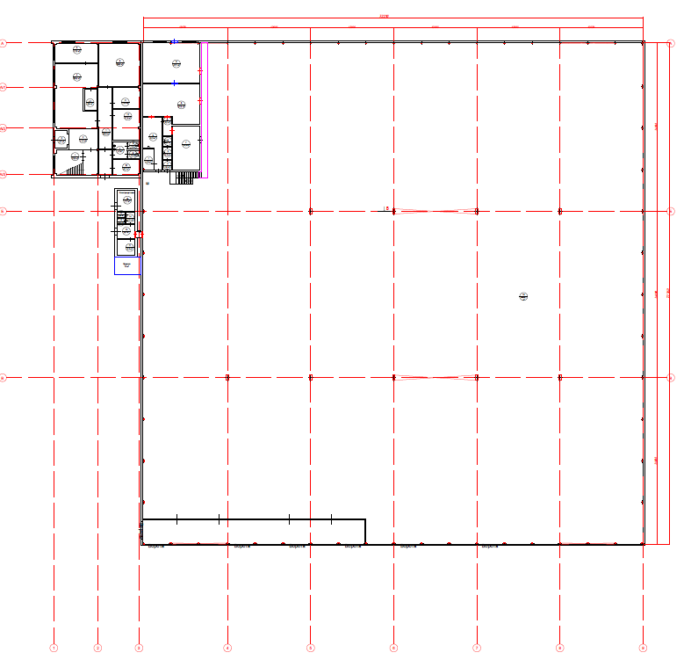

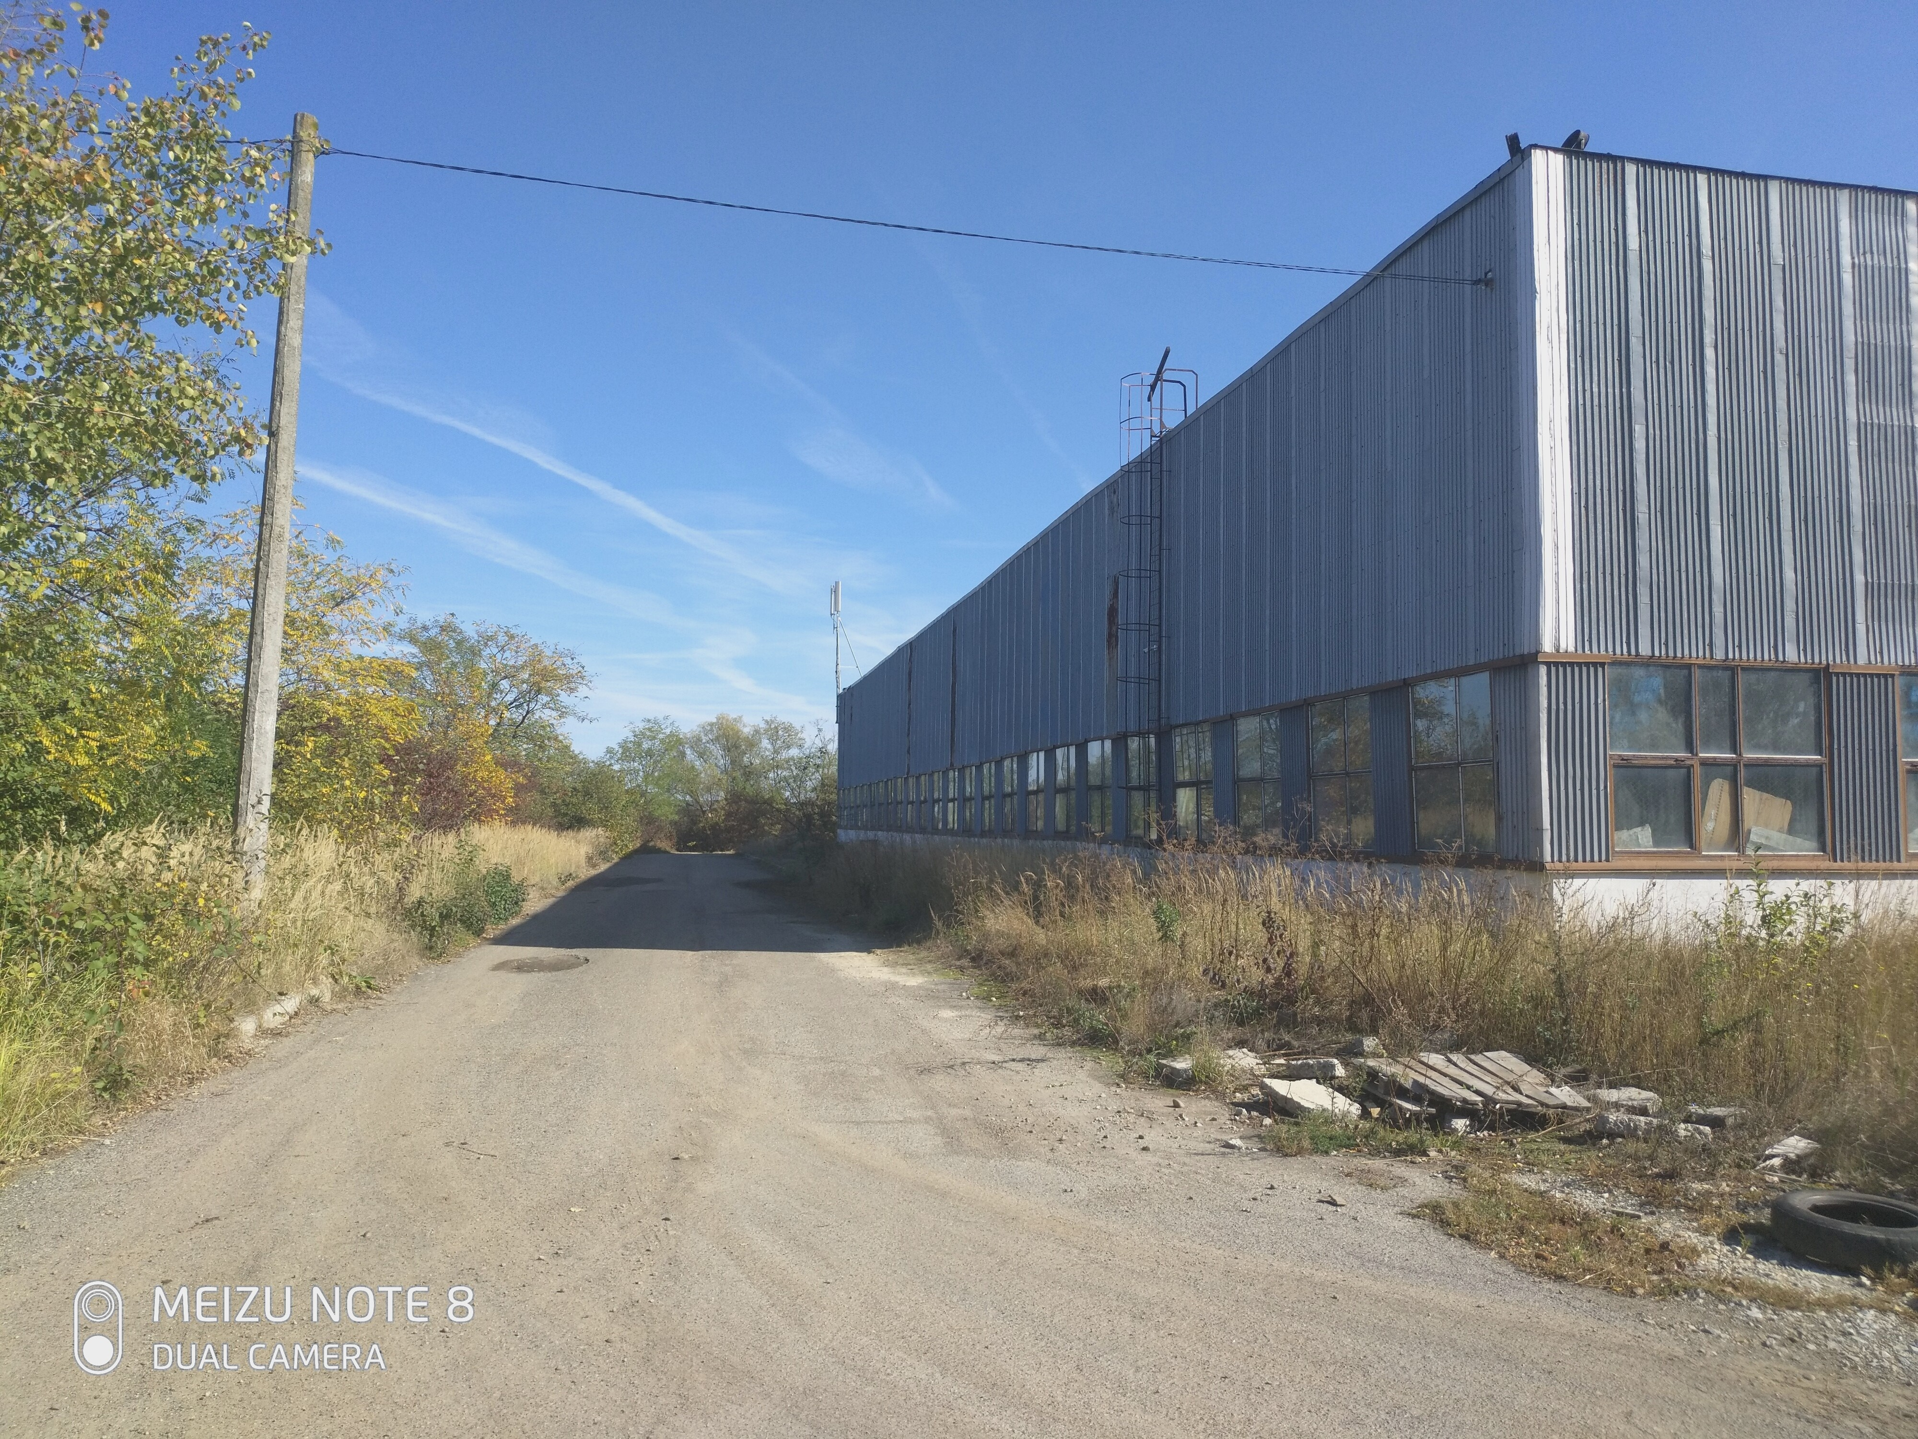 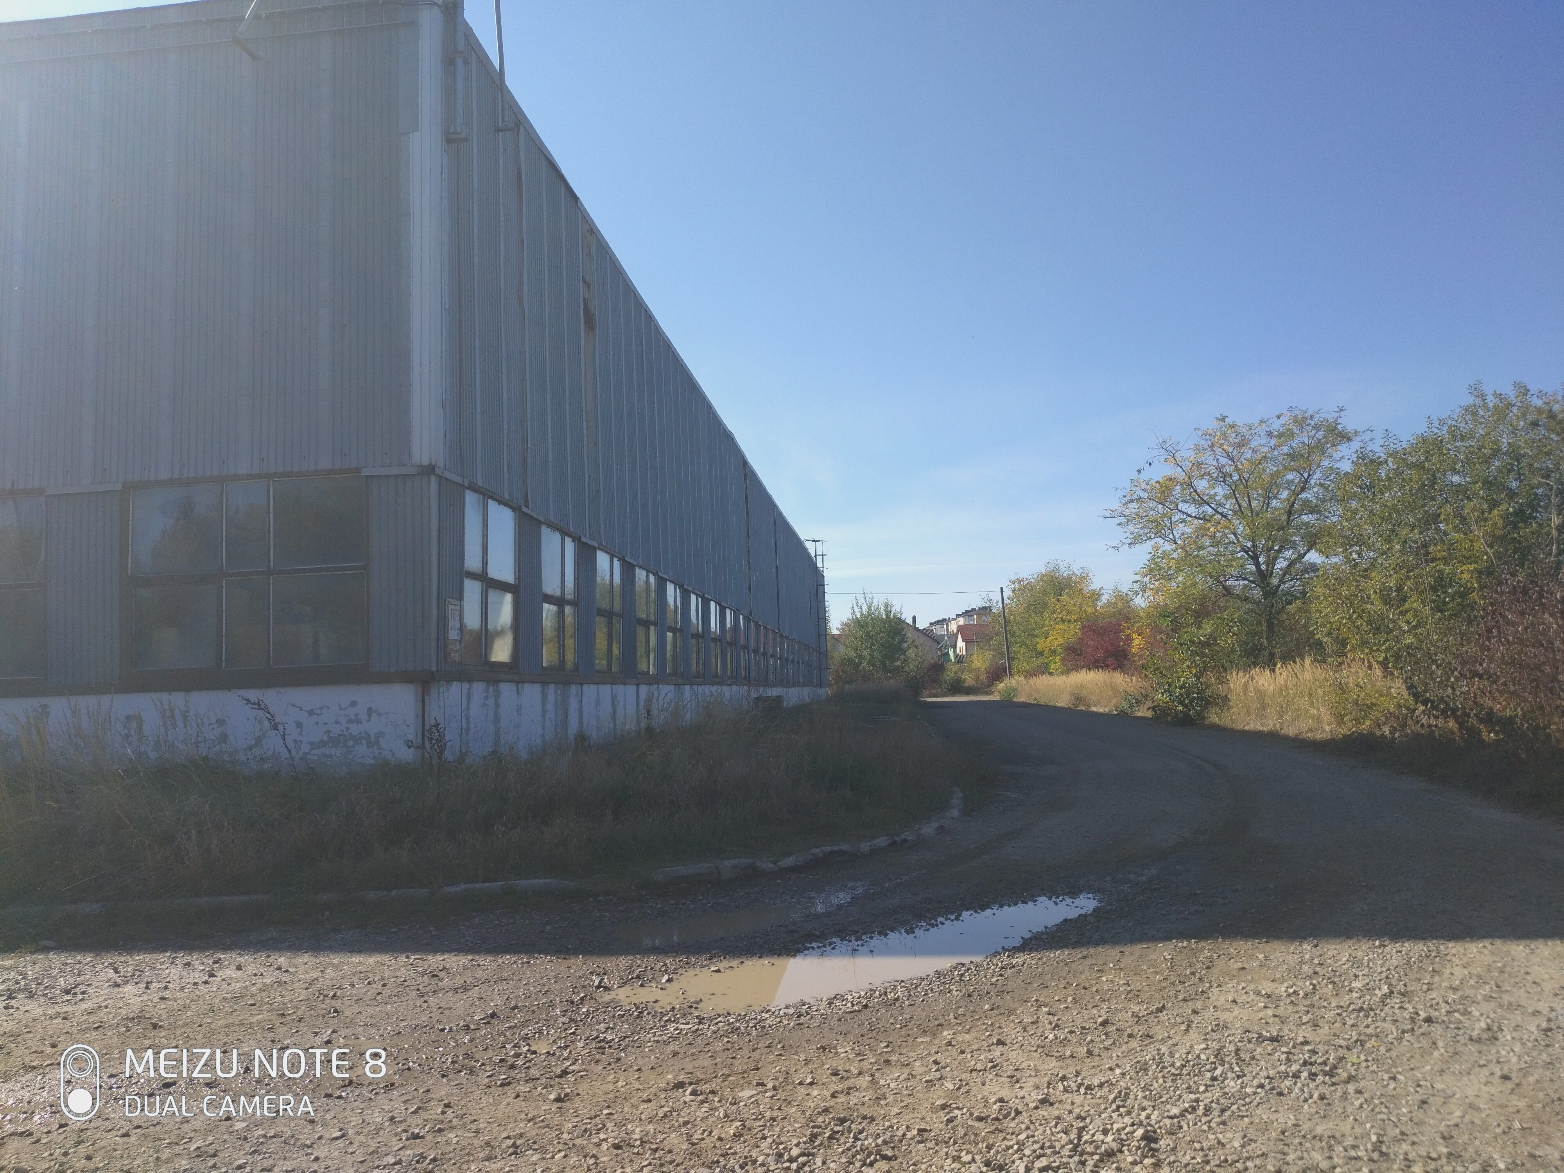

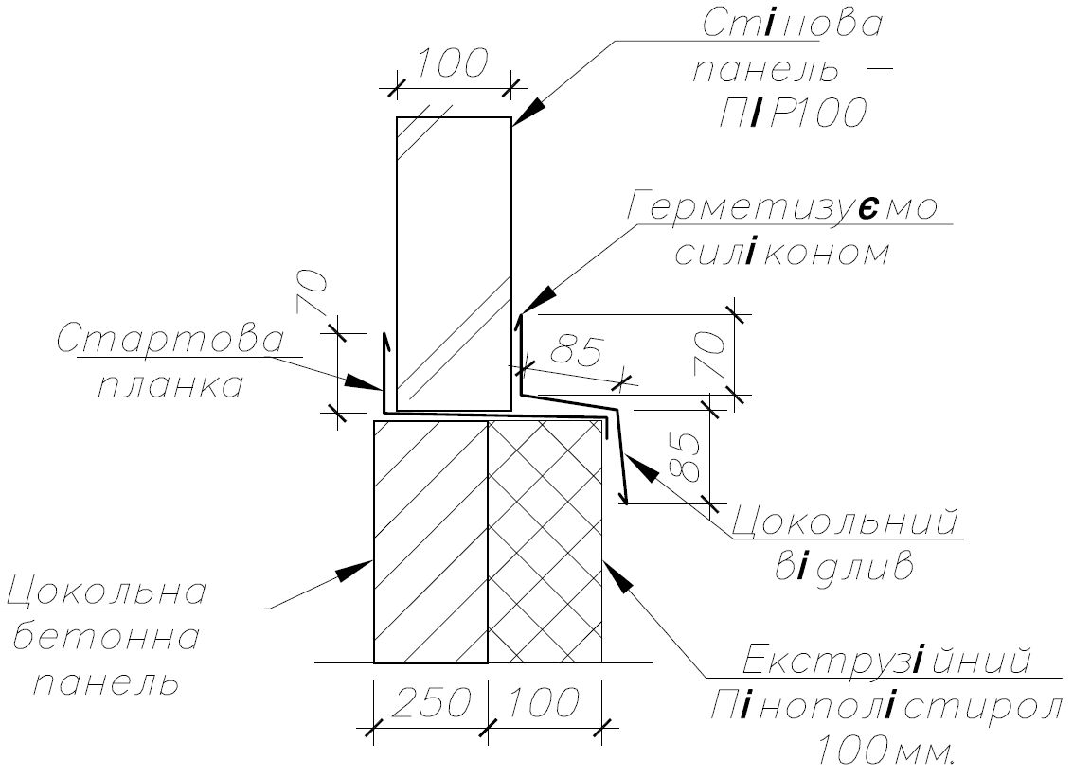

**Загальний перелік робіт:**

1. Необхідно зробити утеплення цоколя складської будівлі по всьому периметру.
2. Монтаж утеплювача – всього 328 м²**:**

Монтаж утеплювача виконувати за допомогою клеючої суміші та додатковою фіксацією до бетонних блоків за допомогою дюбелів-грибків.

1. Монтаж армуючої сітки - 328 м² - по всій площі змонтованого утеплювача.
2. Штукатурні роботи - 328 м² - по всій площі змонтованого утеплювача.
3. Нанесення грунтовки та фарбування цоколя вологостійкою фасадною фарбою – 328 м².

Фарбування цоколя виконувати в 2 шари. Колір RAL 9006

1. Монтаж відливів по периметру цоколя. Місця примикання відливів до сендвіч панелей повинні бути якісно герметизовані сіліконом. Відливи замовляє та поставляє учасник. – орієнтовна кількість відливів – 274 м.п.

Забезпечення всіма необхідними матеріалами покладається на Учасника. В тендерну пропозицію вартість матеріалів Учасник подає загальною сумою – вартість матеріалів – грн., *але в рамках надання комерційної пропозиціє Учасником повинно бути надана відомість матеріальних ресурсів з розшивровкою, виробника, назв, кількості і вартості по кожному виду матеріалів.*

***Пропозиції, щодо яких не будуть надани відомості матеріалів, розглядатися не будуть.***

Також в комерційній пропозиції Учасник надає інформацію:

1. Термін виконання робіт.
2. Умови оплати.
3. Гарантійний термін на виконані роботи